

四川水思源环境科技有限公司

**使**

**用**

**说**

**明**

**手**

**册**

本公司生产的产品均采用国内统一服务热线：400-600-3027，为了保护你的利益，特别提醒有关设备安装、故障申告、耗材更换、维护使用等售后服务行为均由公司统一安排，并对其服务有质量监督流程，敬请拨打服务热线。

1. **产品说明**

**1.1产品概述**

本产品采用先进的反渗透纯水技术，结合精心设计的预处理系统和循环消毒灭菌系统。能有效的去除水中的各类细菌、有机物、余氯、重金属离子，以达到客户的用水要求。

**1.2 产品功能**

▲ 系统具备水箱液位保护、高/低压保护、RO膜自动冲洗等功能；

▲ 采用先进反渗透工艺，离子、细菌、病毒去除率>99%；

▲ 采用进口优质膜元件，具有高产水量、高脱盐率、低运行压力等优点；

▲ 设备采用一键消毒，操作简单，消毒彻底。

▲ 设备设计有管路循环消毒功能，能有效去除管路中有可能滋生的微生物；

▲ 预处理配备全自动控制器，能定时再生，提高预处理的过滤效果和延长使用寿命；

▲ 采用LED液晶触摸屏，显示直观，操作方便简单，同时具有手动操作功能，方便维修；

**1.3产品性能参数**

标准产水量：1000L/H（25℃，水温每下降1度，产水相应减少2%-3%）；

设备功率：3.0Kw；

供电电源：三相五线AC380V/50Hz;

推荐回收率：50%～70%；

运行压力0.6Mpa～0.8Mpa；

供水压力：0.15 Mpa～0.25Mpa。

**.4工作原理**

首先，储存在原水箱中的自来水在原水泵的压力推动下进入多介质过滤罐,里面填充的石英砂滤料对水中的悬浮物、铁锈、泥沙等大颗粒物质进行去除。然后进入到活性炭过滤器中，里面填充的颗粒活性炭进一步吸附水中的异色、异味、余氯以及氯的衍生物等。软化过滤罐里的软化树脂通过离子交换吸附作用除去水中容易引起结垢的钙、镁离子，防止反渗透膜结垢。保安过滤器作为预处理系统的最后一道防线，它的作用主要是截留前级预处理可能冲刷出来的粉末物质。

经过预处理系统处理后的原水在高压泵的作用下进入反渗透膜组件，在合适的反渗透压力作用下，分离成为浓水和纯水，浓水中由于含有较多离子，直接排放入下水道，纯水注入到纯水箱。纯水在供水系统的作用下运输到各个用水点。

**1.5进水条件**

原水水质要求： 应符合GB 5749-2006 生活饮用水卫生标准；

进水流量：≥2000L/H，预留1/2寸内丝；

余氯含量：≤0.1ppm（mg/l）；

**2产品结构**

**2.1产品工艺结构**

活性炭过滤器

多介质过滤器

原水泵

原水箱

自来水

保安过滤器

软化过滤器

再生盐箱

反渗透膜组件

高压泵

进水电磁阀

高压开关

低压开关

浓水电磁阀

地漏

浓水调节阀

输送泵

纯水箱

**循环模式**

紫外线

用水点

**为设备消毒水流方向**

**为设备制水水流方向**

**产品工艺结构示意图**

**2.2 结构说明**

本设备主要由预处理系统、反渗透系统、循环消毒系统、输送系统以及控制系统组成。

2.2.1 预处理系统

预处理系统主要由原水泵、多介质过滤器、活性炭过滤器、软化过滤器、盐箱、保安过滤器构成。

（1）原水泵作为预处理的动力源，主要作用是为预处理系统提供合适的工作压力和水流量。

（2）多介质过滤器填充有大小不同的石英砂颗粒和颗粒活性炭，石英砂颗粒的主要作用是将原水中如铁锈、泥沙、固体悬浮物等大于50um的物质截留在过滤层。并通过定期的自动反洗将截留物通道废水管道排除罐体外；

（3）活性炭过滤器中填充的果壳活性炭颗粒，具有丰富的毛细管和比表面积，具有很强的吸附能力。能有效的吸附原水中的余氯、有机物、异味、异色。水中的余氯对反渗透膜有致命性伤害，所以活性炭的作用显得尤为重要。

（4）软化过滤器内填充有离子交换树脂，通过离子交换作用除去原水中的钙、镁离子，能有效防止反渗透膜结垢。其反应方程式如下：

R—Na+ Mg2+=R—Mg2++Na+ R—Na+ Ca2+=R—Ca2++Na+

式中：

R——树脂母体

Na——树脂中的钠离子

Ca2+——钙离子

Mg2+——.镁离子

随着交换量的不断增加，树脂会达到逐渐饱和的状态，交换能力会下降。此时，需要向盐箱内投加工业盐。盐溶液中的钠离子将树脂上吸附的钙镁离子交换下来，使树脂重新具有交换能力。同时交换下来的钙离子和镁离子在下一步的正洗作用下随废水排除罐体之外。

（5）保安过滤器作为预处理的最后一道防线，主要作用是截留前级预处理可能产生的滤料粉末。

2.2.2反渗透系统

反渗透系统是组成设备的主要部分，主要由高压泵、进水电磁阀、反渗透膜组件、浓水电磁阀、浓水调节阀和流量计等构成。

反渗透原理

在半透膜的两侧放有浓度不同的两种溶液A液和B液（A＞B），在没有任何外加作用力的情况下，溶液B中的水分子会自由的渗透到A溶液中，直到渗透达到平衡状态。如果在溶液A侧施加一个适当的作用力F，溶液A中的水分子会在力的作用下向B溶液一侧移动。这就是反渗透原理。

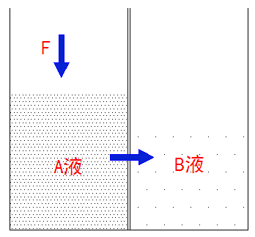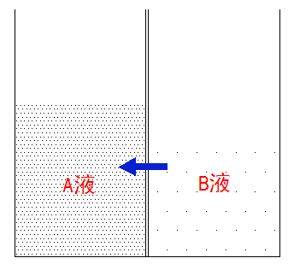 反渗透膜就是利用反渗透原理，经过预处理系统后的原水在高压泵的作用下进入反渗透膜，在反渗透压力的作用下，水分子通过反渗透膜从膜的纯水出口排出，水中的杂质则被截留在浓水侧，随浓水出口排出。

**渗透作用示意图 反渗透作用示意图**

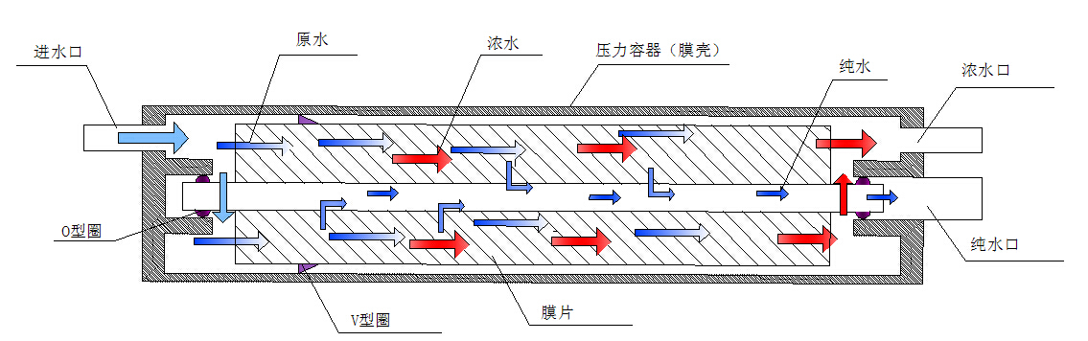

2.2.3输送系统

输送系统主要由输送泵、水泵控制器、液位控制器、压力表构成。当纯水箱中低液位控制器两个浮球都处于下垂状态时，控制器内部的触点断开，输送泵不会运行。待到低液位控制器的上浮球浮起时，液位控制器内部触点闭合，输送泵开始运行。用水点没有用水时，管道中的压力不断升高，水泵控制器内部触点断开，输送泵停止工作；开始用水，压力逐渐下降，水泵控制器内部触点闭合，输送泵重新开始工作。

2.2.4控制系统

控制系统是整个设备的核心部件，主要由断路器、交流接触器、中间继电器等构成。

2.2.5循环消毒系统

循环消毒系统由消毒出液阀、浓水回收阀、浓水排放阀、冲洗排放阀、循环电磁阀、紫外线杀菌器等组成。为了减小细菌滋生的风险，设备运行一段时间或者停机超过48小时，需要对整个系统包括供水管路进行消毒。消毒整个过程全自动运行，无需人为更多操作。

**3安装**

**安装流程：**

**安装环节由我公司专业人员进行，本手册只简单叙述安装步骤和注意事项。**

1. 设备进场：根据现场条件合理布局主机和外围设备，尽可能地预留足够的维修和操作空间

若现场不能满足安装要求应提供合理的解决和整改方案。

2、原水水质测试，若原水水质不达标应提出解决和整改方案。

3、水源连接：将自来水和机器的源水进水口连接。

4、滤料和滤材的装填：填装石英砂、活性炭、软化树脂、PP滤芯等。

5、电源连接：本设备宜采用软电缆线进行连接至用户预留的断路器或漏电保护器，禁止用插头

形式连接。

6、冲洗过滤罐和反渗透，活性炭过滤器冲洗时间不得低于1小时。

7、参数设置和仪表校正。

8、试运行，并做相关数据记录以备后查。

**4设备的操作和维护**

**4.1主设备的操作说明**

**4.1.1开机前准备**

开机前请务必确认电源进线、液位控制器接线、电磁阀接线等接入是否正确，然后合上2P空气开关，顺时针旋转急停按钮，运行指示灯亮，智能人机通电，进入待机状态。

**4.1.2自动制水操作说明**。

每次开机，系统默认出现自动运行画面，可以从画面上准确的了解设备运行的状态信息。泵和电磁阀体上都设计有工作指示灯，亮绿灯时代表运行，红灯代表停止。压力故障、再生冲洗、消毒程序等都会在屏幕上有清晰的提示信息。需要选择其他操作模式时，点击左下角的返回初始界面按钮，回到初始选择界面。一共有“自动运行”、“手动运行”、“系统消毒”、“循环模式”、“参数设置”五个操作模式供选取。选择点击不同的按键进入到相应的操作模式，点击“返回初始界面”按钮，重新回到初始界面，选择新的操作模式。

**4.1.3手动操作说明**

在进行手动操作时，都需要先观察水箱中水位情况，纯水箱水满需要立即停机，防止水满溢出。原水箱没水时立即停机，防止系统无水空转。操作时，在初始界面选择“手动运行”进入到手动操作界面，点击原水泵启动按键启动原水泵，延时大约5s后，依次开启进水电磁阀和高压泵，水机开始制水。需要用水时，开启输送泵，停止用水时关闭，纯水箱中没水时，为避免输送泵空转，禁止启动输送泵。

**4.1.4系统消毒操作说明**

为了避免细菌滋生，需要定期对设备和供水管路进行消毒灭菌处理。消毒前24小时，需要将消毒液体事先配置好待用。消毒时，回到初始选择界面，向纯水箱里倒入事先配置好的消毒液，点击“系统消毒”，设备将自动执行消毒程序，每一消毒流程都有对应的流程提示信息，提示消毒结束，点击“返回初始界面”。具体消毒操作和注意事项，见操作规程。

**4.1.5参数设置说明**

在参数设置界面中，对设备运行的各个参数都进行了设置，在现场安装调试时，安装人员会根据实际情况进行最佳设置，如无必要，不要随意更改设置好的参数。

**4.1.6循环模式操作**

系统设计有循环模式功能，目的是在没有用水的时候，纯水箱中的水也能在供水管路中循环流动，能有效防止死水的形成，减小细菌滋生的风险。所以，下班或者放假时，应讲系统切换到循环模式。上班时，重新恢复到自动模式。

**4.1.7运行压力调节**

运行压力的调节时通过手动调节反渗透的废水调节阀来实现的，需要在反渗透系统冲洗完成，废水电磁阀关闭后才可以进行调节。

a)运行压力不能调节过低，过低会造成产水量严重不足；也不能过高，过高容易造成膜元件损坏和管路漏水。调节的原则是回收率和电导都能达到我们理想的要求。

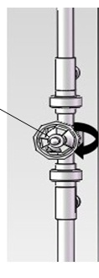b)具体调节的方法见下图：

浓水调节阀

说明：a)逆时针旋转浓水调节阀，运行压力降低，纯水产量减少，浓水产量增加。

b)顺时针旋转浓水调节阀，运行压力升高，纯水产量增加，浓水产量减少。

c)本设备推荐的反渗透进水压力为： 0.6mpa~0.8mpa

d)反渗透进水压力的变化会引起浓水压力、纯水产水量、浓水产水量、回收率的变化， 其变化关系如下表：

|  |  |  |  |  |
| --- | --- | --- | --- | --- |
| **反渗透进水压力** | **反渗透浓水压力** | **纯水产水量** | **浓水产水量** | **回收率** |
|  |  |  |  |  |
|  |  |  |  |  |

**注:**调试时，运行压力已经调到最合适值，如无必要，请不要随意调节。

**4.2设备的维护**

**4.2.1预处理的维护**

|  |  |  |  |
| --- | --- | --- | --- |
| 参数 过滤器 | 多介质过滤器 | 活性炭过滤器 | 软化过滤器 |
| 反洗时间 | 15Min | 15Min | 15Min |
| 正洗时间 | 15Min | 15Min | 15Min |
| 清洗/再生周期 | 1、3天  2、进出水压差≥0.15Mpa | 1、3天  2、进出水压差≥0.15Mpa | 1、3天  2、进出水压差≥0.15Mpa  3、过滤器取样口硬度≥0.03mmol/l |
| 吸盐时间 | 无 | 无 | 60Min |
| 补水时间 | 无 | 无 | 8Min |
| 加盐量 | 无需加盐 | 无需加盐 | 10kg/7天 |

表一： 预处理耗材维护参照表

**注意事项**

▲ 冲洗的周期长短（第一次冲洗和下一次冲洗之间的时间差）根据当地水质、

离子含量种类、用水量的不同而变化（由售后工程师装机时检测后告知）

* 预处理罐体内填充的石英砂、活性炭、软化树脂长时间运行后其吸附能力

会下降，一般2－3年更换一次，水质不同，周期略有差异。

**4.2.2 RO膜的维护**

（更换RO膜需专业人员操作）RO膜是通过反渗透作用将水中超过98% 的离子、微生物、胶体进行去除。但在长时间运行后钙镁离子会堆积在RO膜面导致产水量减小，或是水中余氯含量过高使RO膜出现穿孔现象导致脱盐率下降。RO膜主要从以下几方面进行维护：

a)在原水水质较差（≥300mg/L（PPM）时浓水和纯水比例不得小于2:1。同时需要适当增加膜的冲洗时间和缩短冲洗间隔时间。

b)硬度较高时建议加配外置软水器或提高软化过滤器再生频率。

c)适当的运行压力，本设备的正常运行压力在0.6－0.8MPa之间。

d)在产水量小于标准产水量的50%时建议更换RO膜。

e)脱盐率下降10%时更换RO膜。

f)避免在低水温下运行，RO膜产水量会随水温的降低而减少，250C时产水量最大，温度下降10C，产水量减少约3%，温度低至40C，可能停止产水。

g)反渗透系统长期停止运行，再次投入使用前，需要增加冲洗的时间，必要时加酸加碱清洗。

**5常见故障指南**

|  |  |  |
| --- | --- | --- |
| 故 障 现 象 | 原 因 | 解 决 方 法 |
| 原水泵不启动 | 1、纯水箱高液位控制器坏  2、原水箱低液位控制器坏 | 1、检查纯水箱高液位控制器  2、检查原水箱低液位控制器 |
| 输送泵不启动 | 1. 纯水箱低液位控制器坏 2. 水泵控制器坏 3. 输送泵进空气，水泵控制器保护 4. 输送泵进口有异物堵塞 | 1. 检查纯水箱低液位控制器 2. 检查水泵控制器 3. 输送泵排气，复位水泵控制器 4. 检查纯水箱中是否有异物 |
| 低压故障 | 1. 保安过滤器滤芯堵塞 2. 低压阀损坏 3. 高压泵旁通阀关闭太多 4. 工作压力设置太小 | 1、检查保安过滤器滤芯  2、检查低压阀  3、适当打开旁通阀  4 、适当增加工作压力 |
| 纯水产水量不足 | 1、运行压力不够  2、膜堵塞  3、水温较低 | 1、调节浓水调节阀  2、清洗或更换膜  3、检查水温 |
| 产水电导率较高 | 1、自来水水质变差  2、运行压力不够或者太高  3、RO膜损坏  4、膜O型圈损坏 | 1、检查自来水水质  2、调节浓水调节阀  3、更换、清洗RO膜  4、检查膜O型圈 |
| 高压泵启动后无压力 | 1. 泵内部进空气 2. 浓水电磁阀是否关闭 | 1. 打开泵上排气阀排气 2. 检查浓水电磁阀 |
| 水泵噪音异常大 | 1、自然磨损  2、线路接触不良  3、泵固定螺栓松动 | 1、更换泵  2、检查线路  3、固定螺栓 |

**附录1 反渗透膜脱盐率和回收率的计算**

**反渗透膜脱盐率的计算方法**

分别测定原水含盐量、纯水含盐量，按下列公式计算脱盐率。

$$R=\left(1-\frac{C_{p}}{C_{f}}\right)×100\%$$

式中：

——脱盐率；

 ——纯水含盐量，单位为毫克每升（mg/L）；

——原水含盐量，单位为毫克每升（mg/L）。

**反渗透膜回收率的计算方法：**

分别测定纯水流量、浓水流量



式中：

 ——回收率；

 ——纯水流量，单位为升每小时（L/h);

——浓水流量，单位为升每小时（L/h)。